 LEBENSLAUF 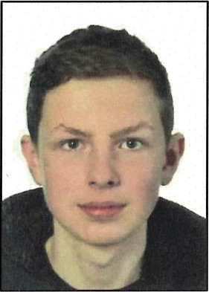

Persönliche Daten:

Name: ^ Jonas Krafft

Geburtsdatum: 02.04.2004

Geburtsort: Schwäbisch-Gmünd

Anschrift: 73037 Göppingen

Pfarrgasse 7

Telefon: 07165 200150

E-Mail: jonaskrafft@web.de

Schulbildung:

09/2010 - 07/2014 Grundschule Hohenstaufen

09/2014 – heute Hohenstaufen Gymnasium Göppingen

Interessen:

Sprachkenntnisse:Englisch (gut)

Schullatein bis heute (Klasse 10)

Lieblingsfächer:Mathematik, Physik, Naturwissenschaft und Technik, Geographie,

Sonstige Kenntnisse:Hydraulik und Pneumatik durch das

|  |  |
| --- | --- |
|  | Programm „Festo Didactic"  Programmierungssprache mit der  Software „Python (Anfängerkenntnisse) |
| Hobbies: | Fußball, Skifahren, Tischtennis |